如何在Keil uVision2/uVision3中使用STAR系列实验仪的
仿真模块
☆ 安装Keil uVision2/uVision3（假如安装在C:\KEIL）
☆ 参阅使用手册第三章，安装星研集成环境软件。（假如安装在C:\XingYan）
☆ 打开Keil安装目录下的TOOLS.INI，选择[C51]，添加一行：
TDRV0=C:\XingYan\STARKES.DLL (“STAR Driver”)
注: 如果TDRV0已被使用，请使用下一个数字，例如：TDRV1
☆ 运行Keil uVision2/uVision3，运行[Project ››Open Project]，打开一个项目，运行[Project ››Options for Target ……]，选择“Debug”，如下图：
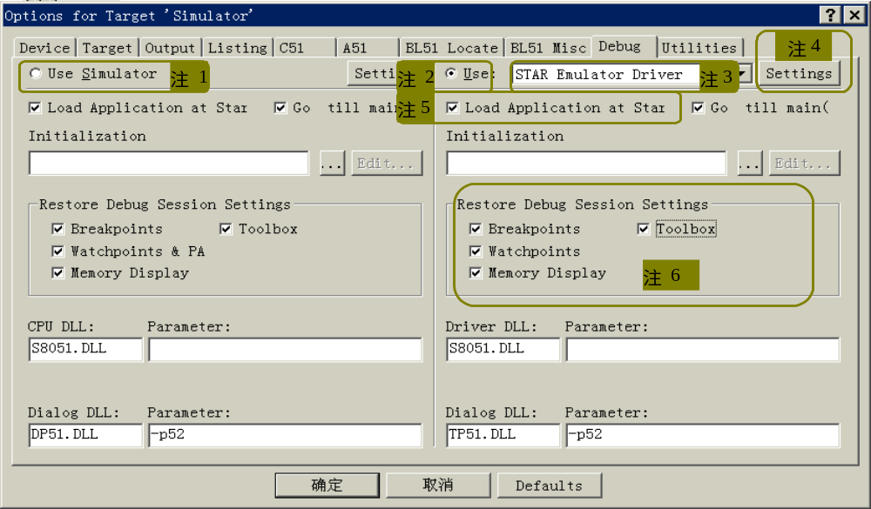 选择“注1”，表示使用模拟调试器；选择“注2”，并在“注3”中选择“STAR Driver”，表示使用STAR系列实验仪。
选择“注5（Load Application at Startup）”，表示Keil uVision2/uVision3进入调试状态前，装载机器码到实验仪，如果不选择它，仿真器将无法正常运行。
“注6”中选择的内容会保存到项目中，下次打开该项目，系统自动恢复所选取的内容。
点击“注4”中的Settings”：
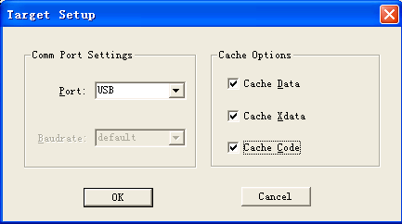
在“Cache Options”中，选择“Cache Data”、“Cache Xdata”、“Cache Code”，Keil uVision2/uVision3会提供对应的缓冲区，加快通信速度。

